Ordena zkia
Nº orden

PRUEBA DE ACCESO A CICLOS FORMATIVOS

HEZIKETA ZIKLOETARA SARTZEKO PROBA

JUNIO 2012 / 2012KO EKAINA

ERDI MAILAKO ZIKLOAK / CICLOS DE GRADO MEDIO

ZIENTZIA ETA TEKNOLOGIA ARLOA /
PARTE DE CIENCIAS Y TECNOLOGÍA

TEKNOLOGIA / TECNOLOGIA

Abizenak
Apellidos

Izena
Nombre ________________________________________________________

N.A.N.
D.N.I._________________________

1.-Aukera ezazu galdera bakoitzeko erantzun zuzena gurutze bat eginez (2 puntu)

- a.-Zer dira tornuzilak?
□ mozteko erramientak
□ finkatzeko tresnak
□ makina-erramientak

- b.-Zirkuitoko bonbilla bat erretzen bada eta gainerakoak funtzinatzen jarraitzen
badute:
□ lanparak seriean konektaturik daude
□ lanparak paraleloan konektaturik daude
□ lanparek zirkuito mistoa osatzen dute

- c.-Zein izaten da lehenbiziko eragiketa materialekin lan egiten denean?
□ moztea eta zerratzea
□ piezak finkatzea
□ markatzea eta trazatzea

- d.-Erantzun zuzena aukeratu:
□ pilaren poloak motorraren bi kontaktuetan konektatzeko erak ez du
eraginik motorraren funtzionamenduan
□ motorrak noranzko batean edo bestean biratzen dira pilaren poloetara
konektatutako eraren arabera

- e.-Egitura asko eraikitzeko triangelu forman lotutako piezak edo barrak erabiltzen
dituzte. Zergaitik?
□ materiala aurrezteko
□ triangelua ez delako deformatzen
□ horrela estetikoagoak direlako

- f.-Materialekin eta erramientekin lan egiten denean, hau da garrantzitsuena:
□ azkar ibiltzea
□ erramienten izenak jakitea
□ ordena eta segurtasuna zaintzea

- g.-Zein da baieztapen okerra?
□ mekanismoek makinetan higidura eta indarra trasmititzeko balio dute
□ mekanismoek makinetan higidura erregulatu eta trasmititzen dute
□ mekanismoak lanik egin behar ez izateko diseinatu dira

- h.-Esan adierazpen hauek zuzenak ala okerrak diren:
Erresistentzia anperetan neurtzen da.
□ zuzena □ okerra
Bi bonbilla paraleloan jartzen baditut, seriean baino argi motelagoa egingo dute
□ zuzena □ okerra
Fusibleak tresnak babesten dituzte tentsio elektriko igoera bat dagoenean
□ zuzena □ okerra
1.-Marca con una cruz la respuesta correcta: (2 puntos)
- a.-¿Qué son los tornillos de banco?
□ herramientas de corte
□ herramientas de sujeción
□ máqinas-herramientas

- b.-Si una bombilla del circuito se apaga y las demás siguen funcionando:
□ las lámparas están conectadas en serie
□ las lámparas están conectadas en paralelo
□ las lámparas constituyen un circuito mixto

- c.-¿Cuál es la primera operación que debemos realizar al trabajar con materiales?
□ cortar y serrar
□ sujetar la pieza
□ marcar y trazar

- d.-Señala la respuesta correcta:
□ la forma de conexión de los polos de la pila con un motor no influye en el funcionamiento del motor
□ el motor gira en una o en otra dirección dependiendo de la forma de
conexión que hagamos en los polos de la pila

- e.-¿Por qué en la construcción de muchas estructuras se utilizan piezas o barras de
forma triangular?
□ para ahorrar material
□ porque el triángulo no se deforma
□ porque es más estético

- f.-Cuando trabajamos con materiales y herramientas lo más importante es:
□ trabajar rápido
□ conocer el nombre de las herramientas
□ mantener el orden y la seguridad

- g.-¿Cuál de estas afirmaciones es incorrecta?
□ los mecanismos sirven para transmitir movimiento y fuerza
□ los mecanismos transmiten y regulan el movimiento
□ los mecanismos se han diseñado para no tener que trabajar

- h.-Señala si las siguientes afirmaciones son verdaderas o falsas:
La resistencia se mide en amperios
□ verdadero □ falso
Si conecto dos bombillas en paralelo, alumbran menos que si estuviesen en serie:
□ verdadero □ falso
Los fusibles protegen los aparatos cuando se produce subida de tensión eléctrica:
□ verdadero □ falso
2.-Adiera ezazu taulan zirkuitoko motorra eta lanparak funtzionatuko duten ala ez etengailu bakoitzaren egoera kontutan hartuta, BAI edo EZ ipiniaz (2 puntu)

Señala en la tabla si el motor y las lámparas de este circuito funcionarán en cada caso, dependiendo de la posición de cada interruptor; poniendo SI o NO (2 puntos)
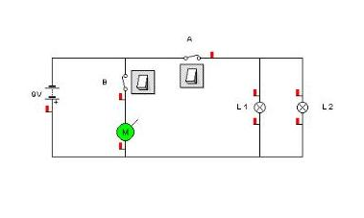

 | A ITXITA/B IREKITA  A CERRADO/ B ABIERTO | A IREKITA/B ITXITA  A ABIERTO/B CERRADO | A ITXITA/B ITXITA  A CERRADO/B CERRADO
Motorea
1 lampara
2 lampara

3.-Zirkuito honetako bateria edo piletako voltioak kontuan harturik. Zein izango da A lanparatik dabilen intentsitatea? Eta B lanparatik? (2 puntu)

Teniendo en cuenta el voltaje de las pilas o baterías de este circuito. ¿Qué intensidad circulará por la lámpara A? ¿Y por la B? (2 puntos)
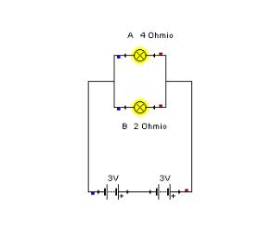
4.-a) Pieza honetan adierazitako hiru bista nagusiak egin ezazu (puntu 1)
b) Bistak akotatu: neurriak ez dute zertan errealak izan behar (puntu 1)

a)Realiza las tres vistas principales de esta pieza (1 punto)
b)Acota las vistas: las medida no tienen porque ser las reales. (1 punto)

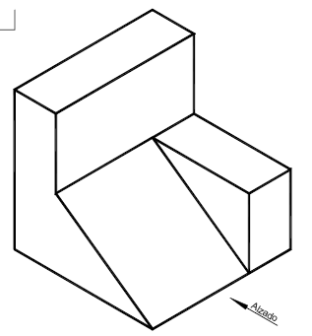

5.-Bista hauek kontuan harturik, piezaren perspektiba egin ezazu (2 puntu)

Dibuja a mano alzada la perspectiva de la pieza representada por estas vistas
(2 puntos)

